

12 تشرين الثاني 2018 07:55م

**كيف علق باسيل على إقرار قانون المخفيين قسرا؟**

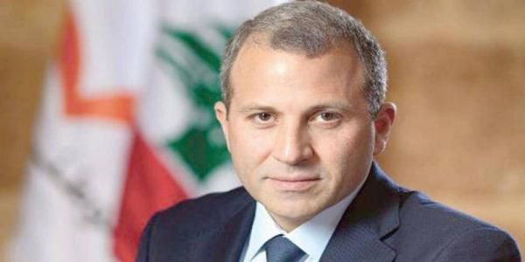

كتب وزير خارجية المغتربين جبران باسيل على موقعه على تويتر، قائلا:" اليوم، باقرار قانون المخفيين قسراً، يدخل لبنان للمرة الأولى بعد الحرب، في مرحلة مصالحة حقيقية بتضميض الجراح واعطاء الأهالي حقهم بالمعرفة. هكذا نقفل الحرب اللبنانية على الحقيقة والمصالحة. لولا غازي عاد لما كان هذا القانون، الى روحه نقدّمه."